**Institut Sains dan Teknologi Terpadu Surabaya**

Jl. Ngagel Jaya Tengah 73 - 77, Surabaya 60284

Telp. (031) 5027920 Fax. (031) 5041509

Laboratorium : L-204

Waktu : Jumat/15.30-17.30

Minggu Ke : 1

Materi : Pengantar ReactJS

Praktikum : Framework Pemgrograman Web

Jurusan : S1-Informatika

Tanggal : 4 Oktober 2023

Jenis Soal : Materi dan Tugas

# MATERI (TOTAL: 40)

Buatlah sebuah halaman awal dari website toko alat musik. Berikut merupakan tampilan dari halaman awal yang akan dibuat.

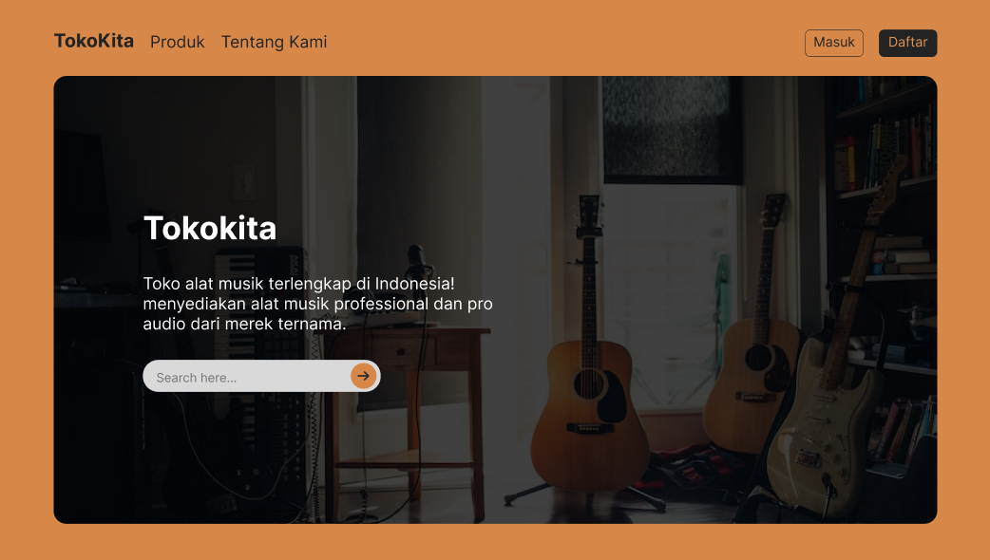

Terdapat 4 section yang perlu dibuat yaitu Navbar, Jumbotron, Instruments, dan Reviews. Pada sisi kiri Navbar terdapat 2 menu yaitu Produk dan Tentang Kami. Setiap menu pada navbar akan memiliki sebuah background putih rounded apabila di hovere. Di sisi kanan Navbar terdapat 2 button untuk masuk dan daftar. Pada bagian Jumbotron terdapat sebuah gambar background. Di dalam Jumbotron tersebut terdapat heading, text, dan sebuah text field. Text field tersebut memiliki button berwarna orange yang menempel di dalam. User dapat mengetik pada text field tersebut.

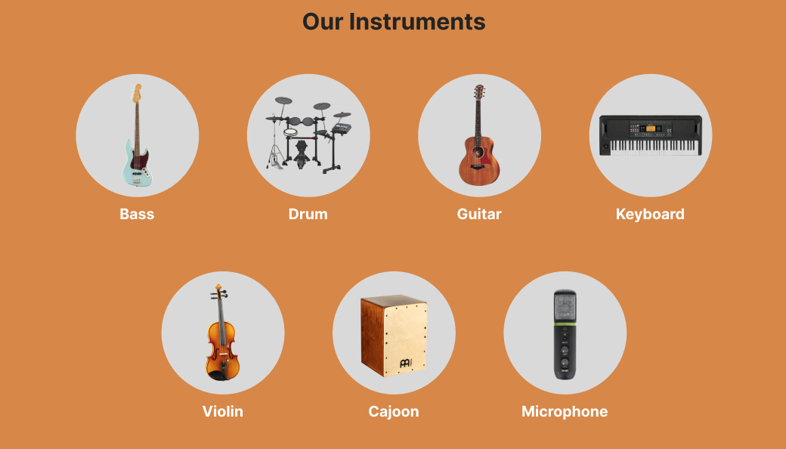

Pada section Instrument akan ditampilkan beberapa instrument dari data instrument.json. Setiap item akan ditampilkan dalam sebuah lingkaran berisi gambar instrument tersebut dan caption nama instrument. Tampilkan semua instrument dalam list maksimal 4 item secara horizontal.

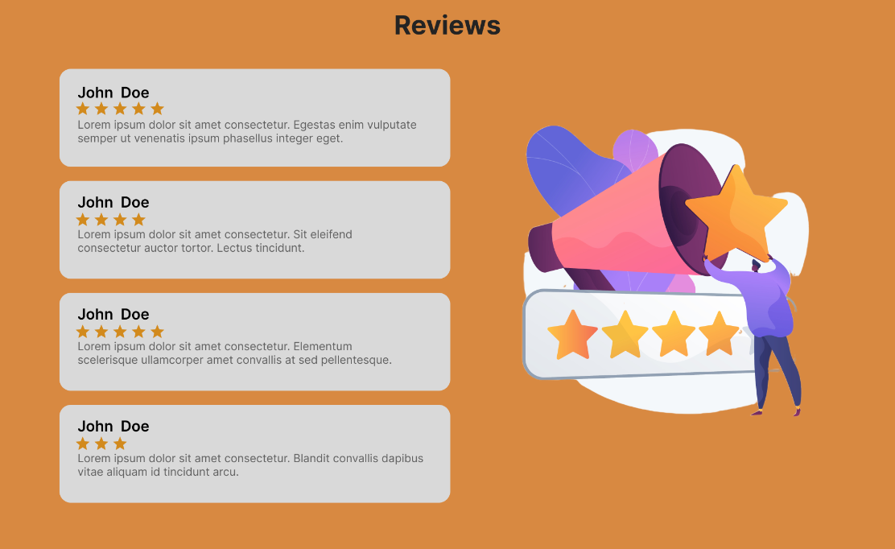

Pada section review, terdapat 2 sisi item yang ditampilkan yaitu list review pada sisi kiri dan gambar pada sisi kanan. Data yang ditampilkan pada list review dapat diambil dari reviews.json. Setiap item akan ditampilkan dalam bentuk list secara vertical. Setiap review akan memiliki bintang yang menunjukkan rating dari user.

**DILARANG MENGGUNAKAN MATERI YANG BELUM DIAJARKAN PADA MINGGU INI**

**JIKA MELANGGAR MAKA NILAI MATERI : 0**

**PERHATIKAN KETENTUAN DIBAWAH :**

* **Highlight kriteria yang dikerjakan dengan warna kuning dan kumpulkan word beserta dengan file materi, apabila tidak dikumpulkan maka materi tidak akan diperiksa.**
* **Akan ada pengurangan nilai sebesar -5 untuk setiap kriteria yang dihighlight namun tidak dikerjakan.**
* **MENCONTEK = Nilai MOD 2**

## MATERI : 40

|  |  |
| --- | --- |
| **SCORE** | **KRITERIA** |
| **Navbar (Total: 6)** | |
| 0/2 | Menu navbar sesuai |
| 0/2 | Efek hover pada menu navbar sesuai |
| 0/2 | Button masuk dan Daftar sesuai |
| **Jumbotron (Total: 8)** | |
| 0/3 | Dapat menampilkan gambar pada jumbotron |
| 0/2 | Dapat menampilkan judul & subjudul pada jumbotron |
| 0/1/3 | Dapat menampilkan textbox untuk search sesuai contoh (1: apabila style tidak sesuai) |
| **Instruments (Total: 12)** | |
| 0/2 | Dapat menampilkan data instrument dari instrument.json |
| 0/4 | Membuat dan menggunakan component untuk item list instrument |
| 0/3 | Bentuk dan style pada item pada list intrument sesuai |
| 0/3 | Susunan item pada list instrument sesuai keterangan |
| **Reviews (Total: 14)** | |
| 0/2 | Susunan pada reviews sesuai |
| 0/1 | Dapat menampilkan gambar pada sisi kanan reviews |
| 0/2 | Dapat menampilkan data reviews dari reviews.json |
| 0/2 | Item reviews tersusun rapi secara vertical |
| 0/4 | Membuat dan menggunakan component untuk item list review |
| 0/3 | Bintang pada item review ditampilkan sesuai jumlah rate pada masing-masing data |
| Total : 40 | |

# TUGAS (TOTAL = 30)

Buatlah sebuah website untuk melakukan tracking jadwal terbang pesawat. Berikut merupakan tampilan yang harus dibuat.

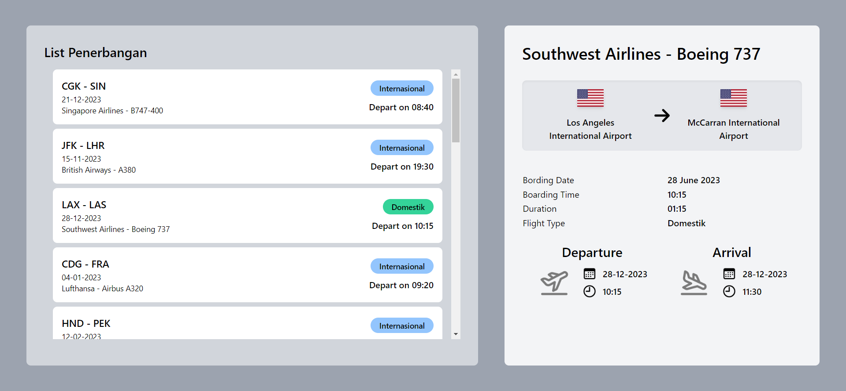

Terdapat 2 section pada website ini yaitu List Penerbangan (kiri) dan Detail penerbangan (kanan). Pada section List Penerbangan akan ditampilkan semua data penerbangan yang terdaftar. Data penerbangan dapat diambil dari data.json. Tampilkan setiap data pada section tersebut dan berikan setting overflow agar setiap item dapat discroll dan tidak memperpanjang halaman. Setiap item akan memiliki beberapa data yaitu alias asal, alias tujuan, tanggal keberangkatan, dan juga jam keberangkatan. Tambahkan pula maskapai dan model pesawat beserta dengan jenis penerbangan tersebut.

Detail Penerbangan akan memiliki header yang berisi nama maskapai dan juga model pesawat. Tampilkan airport asal dan airport tujuan penerbangan beserta dengan bendera negara tersebut. Untuk mendapatkan bendera manfaatkan link flagcdn dengan format sebagai berikut ”https://flagcdn.com/w80/${countryCode}.png”. Tampilkan juga panah yang berasa di antara kedua nama airport tersebut. Setelah itu tampilkan beberapa detail seperti tanggal berangkat, jam berangkat, durasi, dan jenis penerbangan. Di bawahnya berikan 2 card yang berdampingan berisi informasi pemberangkatan dan kedatangan. Data yang ditampilkan pada detail penerbangan selalu random dari seluruh data yang terdaftar setiap kali membuka halaman atau di refresh.

Ketentuan:

* Buat dan gunakan minimal 4 komponen yang berbeda.
* Salah satu component yang harus dibuat adalah item pada list penerbangan
* Bebas menggunakan framework CSS apapun asal menggunakan CDN. Dilarang menggunakan component library.
* Wajib menghapus folder **node_modules** sebelum mengumpulkan
* Dilarang mengubah data atau struktur JSON yang diberikan
* Gambar merupakan ilustrasi, anda diharapkan memberikan styling agar menghasilkan website yang lebih bagus (Asal tidak merubah keseluruhan struktur dan konten)

**DILARANG MENGGUNAKAN KONSEP MAUPUN MATERI YANG BELUM DIAJARKAN**

**JIKA MELANGGAR MAKA NILAI TUGAS: 0**

**PERHATIKAN KETENTUAN DIBAWAH :**

* **Highlight kriteria yang dikerjakan dengan warna kuning dan kumpulkan word beserta dengan file tugas, apabila tidak dikumpulkan maka tugas tidak akan diperiksa.**
* **Akan ada pengurangan nilai sebesar -5 untuk setiap kriteria yang dihighlight namun tidak dikerjakan.**
* **MENCONTEK = Nilai MOD 2**

## TUGAS : 30

|  |  |
| --- | --- |
| **SCORE** | **KRITERIA** |
| List Penerbangan (Total: 9) | |
| 0/2 | Data yang ditampilkan diambil dari data.json |
| 0/2 | Setiap item memiliki data yang lengkap dan sesuai keterangan |
| 0/2 | Section ini ditampilkan dengan setting overflow sehingga tidak tembus |
| 0/3 | Membuat component item list penerbangan dan memanfaatkan konsep props |
| Detail Penerbangan (Total: 14) | |
| 0/2 | Data yang ditampilkan random setiap refresh |
| 0/2/4 | Dapat menampilkan data asal dan tujuan (2: tanpa bendera) |
| 0/3 | Dapat menampilkan detail penerbangan |
| 0/2/5 | Dapat menampilkan waktu departure dan arrival sesuai dengan bentuk ilustrasi |
| Lain Lain (Total: 7) | |
| 0-4 | Membuat 4 komponen (@1) |
| 0/3 | Tampilan indah dan rapi |
| Total : 30 | |

Menyetujui

(Dr.Ir. Esther Irawati Setiawan, S.Kom, M.Kom)

Koordinator Kuliah

Penyusun Soal

(Mikhael Chris)

Asisten

Mengetahui

(Grace Levina Dewi, M.Kom.)

Koordinator Laboratorium